**BIBLIOTECA VIRTUAL DE PLANTAS COMESTÍVEIS DO CERRADO**

**Participantes:** Guilherme Silva Sampaio, Irvna Maria Costa Soares, Nícolas Kurz Chimenes da Silva, Ricardo Augusto Lins do Nascimento e Thais Stradioto Melo.

Instituto Federal do Mato Grosso do Sul - IFMS - Dourados - MS

[guilherme.sampaio@estudante.ifms.edu.br](mailto:guilherme.sampaio@estudante.ifms.edu.br), [irvna.soares@estudante.ifms.edu.br](mailto:irvna.soares@estudante.ifms.edu.br), [nicolas.silva2@estudante.ifms.edu.br](mailto:nicolas.silva2@estudante.ifms.edu.br), [ricardo.nascimento@ifms.edu.br](mailto:ricardo.nascimento@ifms.edu.br), [thais.stradioto1@gmail.com](mailto:thais.stradioto1@gmail.com)

**Área/Subárea:** MDIS - Multidisciplinar.

**Tipo de Pesquisa:**  Tecnológica.

**Palavras-chave:** Plantas. Comestíveis. Cerrado. Sistema web. Site.

**Introdução**

O cerrado é o segundo maior bioma brasileiro, presente em 11 estados e no distrito federal do Brasil, que ocupa área total de 2.036.448 km², é conhecido como a savana com a maior diversidade do planeta que conta com uma grande fitofisionomia e de espécies endêmicas, que apresenta grande quantidade de plantas comestíveis e medicinais.

O conhecimento sobre essas plantas são restringidos pelos moradores do local que são passados à frente para suas gerações, mas são poucos os conhecimentos que a população brasileira tem sobre as plantas comestíveis do cerrado.

Ao ter conhecimento sobre as plantas comestíveis do cerrado, você pode salvar uma pessoa de ser envenenada, e usar esses conhecimentos em vários casos de emergências ou em projetos.

A biblioteca virtual de plantas comestíveis é um site que permite aos usuários se informarem sobre as plantas comestíveis do cerrado encontradas em nosso banco de dados.

Já foram selecionadas 14 plantas para serem inseridas no site, tais como: Pequi (Caryocar brasiliense), Baru (Dipteryx alata) e a Gabiroba (Campomanesia pubescens).

O objetivo desse projeto é desenvolver um site - Biblioteca Virtual de Plantas Comestíveis, com a finalidade de informar aos visitantes quais são as plantas comestíveis do cerrado, evitando envenenamentos e outras complicações ocorridas devido às plantas desse bioma.

**Metodologia**

A primeira etapa do trabalho foi a realização de pesquisas no Google Acadêmico e artigos científicos:

* Kuhlmann, Marcelo, Frutos do cerrado, 100 espécies atrativas para homos sapiens, 2020.

# Amanda Figueiredo Reis e Marcio Schmiele, Características e potencialidades dos frutos do Cerrado na indústria de alimentos, 2019.

Com base nessas leituras, selecionamos as informações sobre plantas comestíveis existentes no Cerrado, para introduzi-las no site.

Definimos que para cada planta a ser inserida no site, seriam necessárias as seguintes informações: uma foto da planta, o nome científico, o nome popular, seus benefícios e um resumo sobre a mesma.

Usando o Figma, criamos o protótipo do nosso site, com o tamanho desktop de 1440 de altura por 1024 de largura. Montamos o design, com o essencial para implementar por meio de HTML, CSS e JavaScript, utilizando o Framework bootstrap para css.

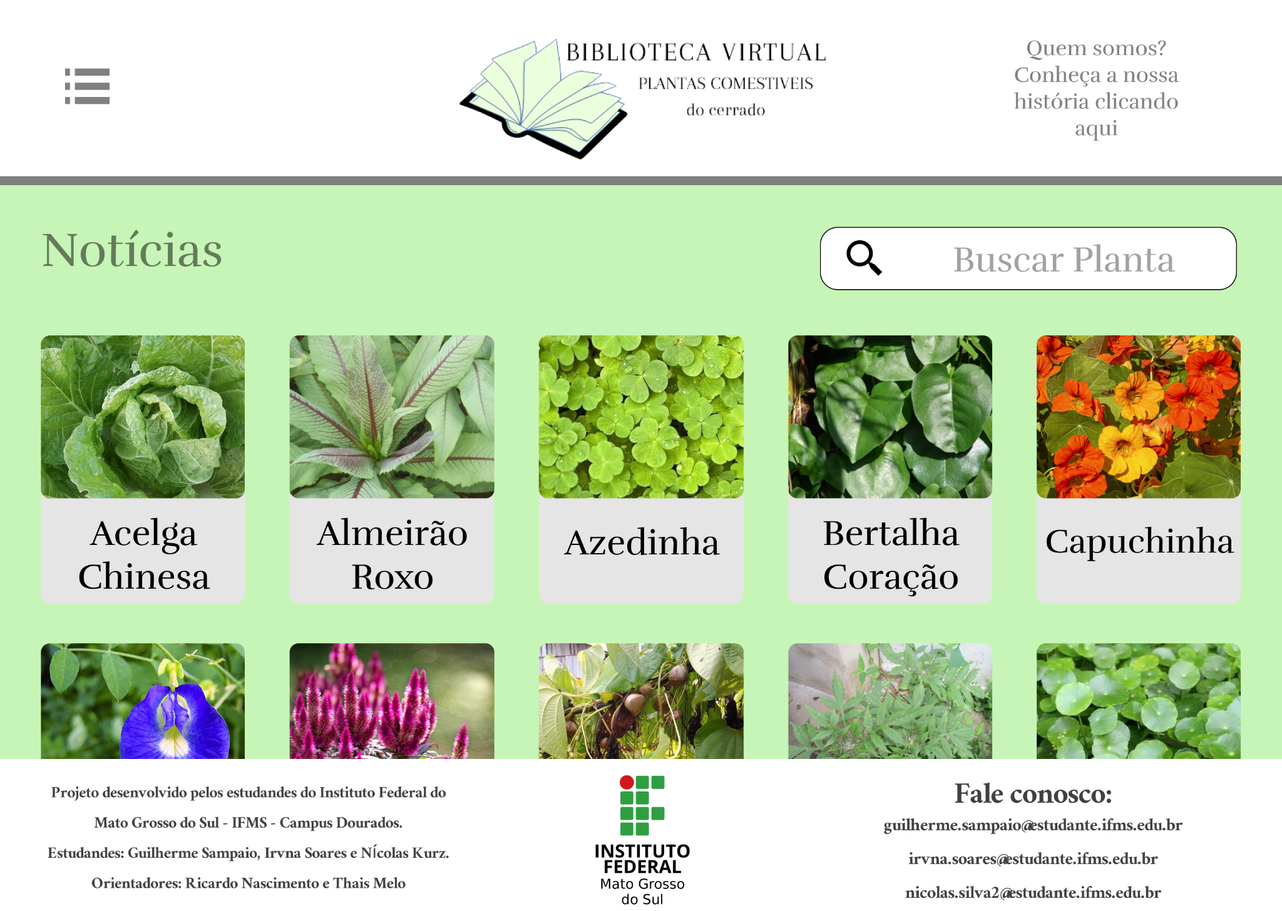

**Figura 1.** Protótipo da página inicial da biblioteca virtual de plantas do cerrado.

**Resultados e Análise**

Além do Figma, outros meios que utilizamos para o desenvolvimento do site são: HTML, CSS e Javascript. Utilizaremos a linguagem de programação Javascript por ser uma linguagem amplamente utilizada no mercado internacional, por possuir ferramentas e recursos ideais para este trabalho e também por ser a linguagem que utilizamos no nosso dia a dia no IFMS Câmpus Dourados. Faremos uso do HTML como linguagem de estruturação para darmos, como o próprio nome sugere, estrutura para os nossos códigos, fazendo com que consigamos organizar e classificar todo o conteúdo e por fim o CSS (linguagem de estilização) será a forma como “estilizaremos” o site, é por meio dele que vamos definir as cores a serem utilizadas em cada elemento, o tamanho desses elementos, espaçamentos, margens, etc. ~~F~~aremos uso do VSCode (Visual Studio Code), por possuir uma gama de recursos muito úteis para desenvolvimentos web (mas também é muito utilizado para a criação de sistemas, bancos de dados, etc.) e por ser um programa muito intuitivo e fácil de usar que facilitará muito o nosso trabalho.

**Considerações Finais**

Esperamos que o site seja aberto ao público quando finalizado, com a aba de comentários para melhorias do site e que todos os usuários deixem sua resposta de satisfação do uso e modelo do site. Esperamos que ao longo do tempo iremos melhorar a estrutura, e aumentar os dados disponíveis no site, para melhor pesquisa dos usuários. E talvez tornar o site um aplicativo ou aplicativo web progressivo.

**Referências**

KUHLMANN, Marcelo, Frutos do cerrado: 100 espécies atrativas para homos sapiens, guia de coleta. Marcelo Kuhlmann. Local de Publicação: Field Guide Cerrado, 1 de janeiro de 2020.

Reis, Amanda Figueiredo, e Marcio Schmiele. "Características e potencialidades dos frutos do Cerrado na indústria de alimentos." *Brazilian Journal of Food Technology* 22 (2019).

“Intoxicação por plantas no Brasil: uma abordagem cienciométrica”, Brazilian Journal of Development, disponível no link: <https://www.brazilianjournals.com>, acessado em: 21/09/2021.